Пичкалёва О.Н.,
педагог дополнительного образования
МБУ ДО ДШИ ЗАТО Звёздный,
руководитель фольклорного коллектива «Иволга»

Русский традиционный календарь.
14 сентября. Симеон Столпник. Семён-летопроводец. Семён-день.
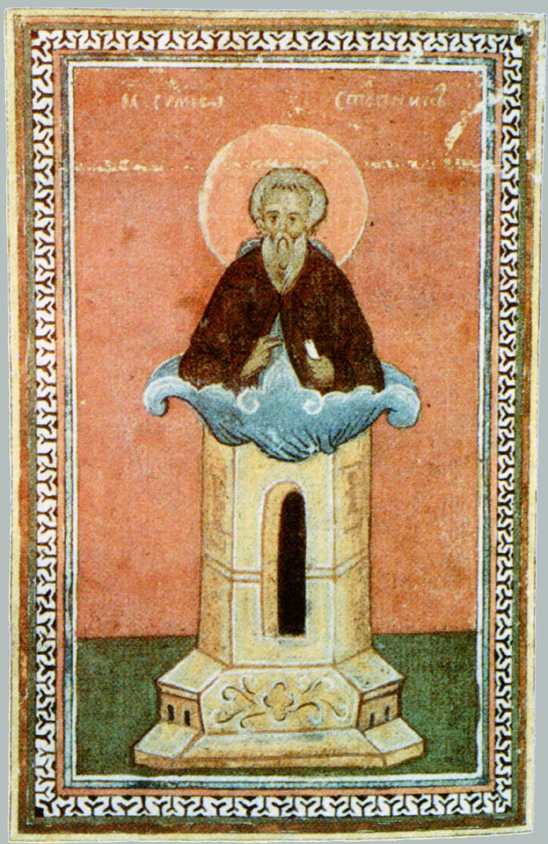
Святой Симеон, прожитвший, по преданию, более 100 лет и умерший в 459 г., прославился тем, что положил начало особому подвижнечеству – так называемому столпничеству. Уединившись в Сирийскую пустыню, он построил столп в несколько метров высоты и поселился на нём. Лишённый возможности прилечь и отдохнуть, соблюдая строжайшее воздержание в пище, он днём и ночью, в любую погоду, стоя, как свеча, непрерывно молился и размышлял о Боге.
Его необычайный подвиг привлёк множество людей; некоторые убеждались в истинности христианской веры и принимали крещение, другие обращались к святому за советами, третьи получали от Симеона исцеление.
Каноническое житие святого практтически никак не отразилось на русском народном календаре: содержание дня памятти Симеона Столпника определялось прежде всего связанными с ним представлениями о начале – месяца, сезона, года. С середины XIV века до 1700 года новолетие на Руси отсчитывали с 1 сентября по старому стилю. В народном определении дня (летопроводец) зафиксированы два значения: конец лета и завершение года.
Начало нового года считалось благоприятным временем для переезда в новый дом. Туда накануне Семёнова дня запускались животные: по старому поверью они изгоняли нечистую силу. Во время переезда наши предки обязательно приносили из старого дома чугунок — вместе с ним в новое жилище переезжал домовой, хранитель домашнего очага. В Семенов день хозяин обязательно обходил весь дом с иконами.
День памяти преподобного Симеона Столпника (Семён-день) является важной вехой традиционного земледельческого календаря.

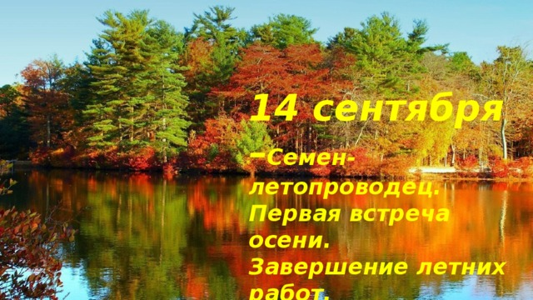
В приметах главное внимание уделяется прогнозу на будущее – ближнее и далёкое.
Если на Семён день тёплая погода, то вся зима будет тёплая.
На Семёновы осенины много тенётника – осень долгая, да ясная.
Если гуси улетают на Семён-день, жди ранней зимы.

Обычно в сентябре выпадает несколько тёплых солнечных дней, как будто лето возвращается на короткое время. Называли это время Бабьим летом, считали своеобразным подарком бабам, благодарностью Природы женщинам-жницам за их тяжёлый труд, за вовремя и справно завершенную хлебную страду.
Бабье лето ненастно – осень сухая.
На Семён день ясно – бабье лето тёплое.

К первому дню сентября издавна приурочивали начало обработки льна и конопли.

Лён стели к бабьему лету, а подымай к Казанской (4 ноября)

С Семенова дня переставали косить траву и засеивать поля. Тяжелая работа в праздник считалась грехом. Поговаривали, что ночью черт придет пересчитать воробьев, поэтому не стоит связываться с полевыми работами.
Начало нового года было хорошим моментом для заключения сделок и договоров. Считали, что соглашение, заключенное на Семена Летопроводца, принесет много выгоды.

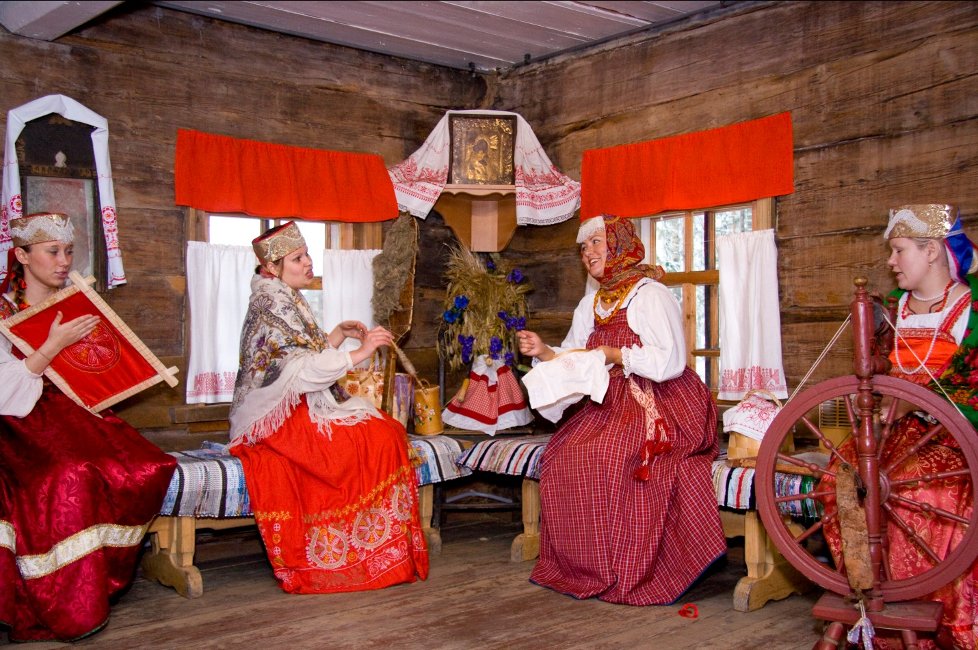
С Семёна начинались засидки, работа в избах при огне. Вечером гасили в избах (в печах) старый огонь, а утром зажигали новый, причём нередко это был «живой огонь» - его добывали из дерева путём трения.
Открывалась пора сватовства или внимательного приглядывания к девушкам, достигшим возраста невест. Родственницы парней заходили в посиделочные избы, наблюдали, как работают будущие невесты (прядут, вяжут, вышивают), как общаются между собой и с заглядывающими к ним на огонёк парнями, умеют ли плясать, умеют ли петь, опрятно ли одеты.

Девки на поре – женихи во дворе.
Сватались к девушке тридцать одним, а быть ей за одним.

В северных губерниях накануне Семёнова дня заканчивали свою работу пастухи, расчёт они получали деньгами и сахаром.
В течение веков русские крестьяне придерживались обычая на день Симеона Столпника торжественно «постригать» подрастающих мальчиков и «сажать их на коня», что должно было знаменовать конец поры младенчества. Как правило, «постриг» совершался на двух- или трёхлетним мальчиком (по четвёртому году): ему выстригали волосы крестом, одевали его в новую одежду, устраивали пот этому случаю семейный праздник.

Семёна дитя постригай и на коня сажай и на ловлю в поле выезжай.
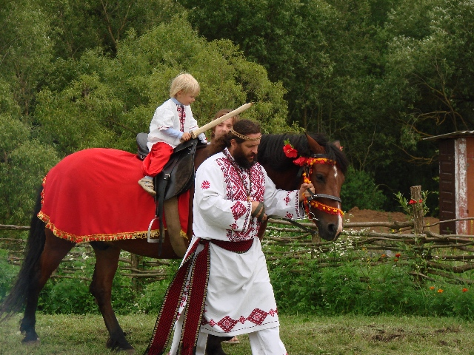

К распространённым обычаям, связанным с днём Семёна-летопроводца, относятся «похороны мух и тараканов». Таким способом старались избавиться от этих насекомых, выгнать их из жилых помещений.
Убьёшь муху до Семёна дня – народится 7 мух, убьёшь после Семёна дня – умрёт 7 мух.
«Похороны устраивают девушки, для чего вырезают из репы, брюквы или моркови маленькие гробики. В эти гробики кладут горсть пойманных мух, закрывают их и с шутливой торжественностью (а иногда с плачем и причитаниями) выносят из избы, чтобы предать земле. При этом кто-нибудь должен гнать мух из избы полотенцем и приговаривать: «Муха по мухе, летите мух хоронить», или: «Мухи вы мухи, комаровы подруги, пора умирать. Муха муху ешь, а последняя себя съешь». Такой потешный обряд сопровождался специальными шуточными песнями, вроде этой:
Два дня лечилася-
На третий в могилу.
А попы были клопы,
А дьячки были сверчки.
Тараканы погребали,
Мыши голос подавали:
«Помяни нашу рабу,
Серу вошь во гробу».
(Калужская губ.)
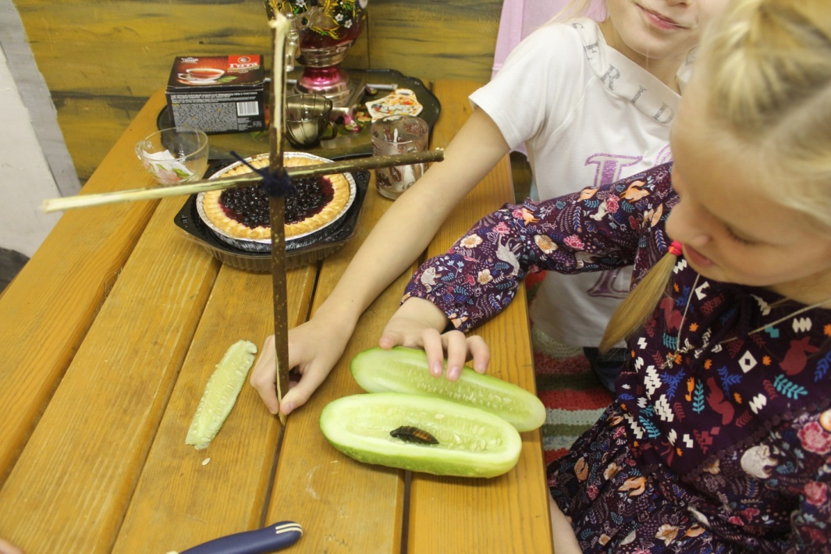

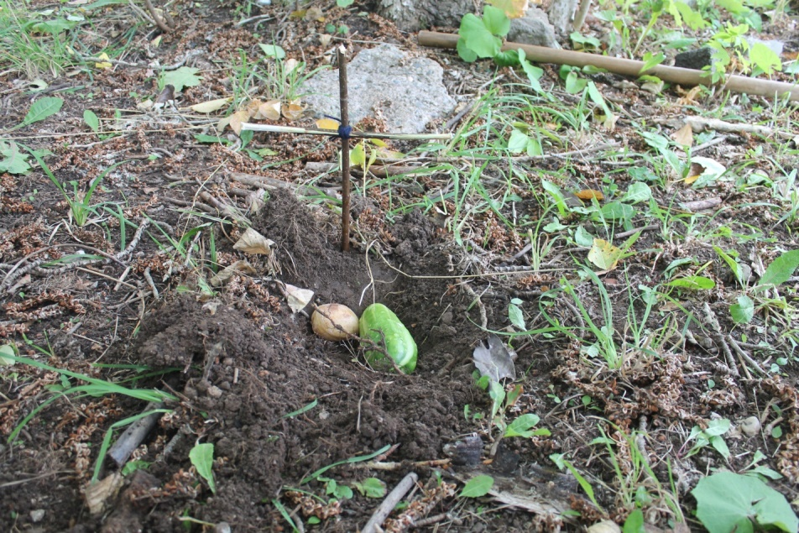

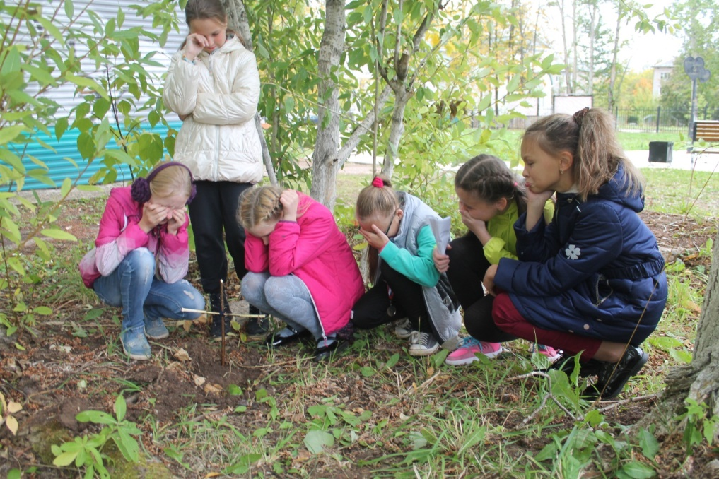

Литература:
- А.Ф. Некрылова «Русский традиционный календарь». С-Пб 2007
- Интернет источник https://dailyhoro.ru/

